GRÁFICOS

- LETREROS
LETREROS DE SEÑALIZACIÓN - HOMBRES TRABAJANDO.
(ESTRUCTURA METÁLICA, 850 mm de ancho por 1300 mm de alto)



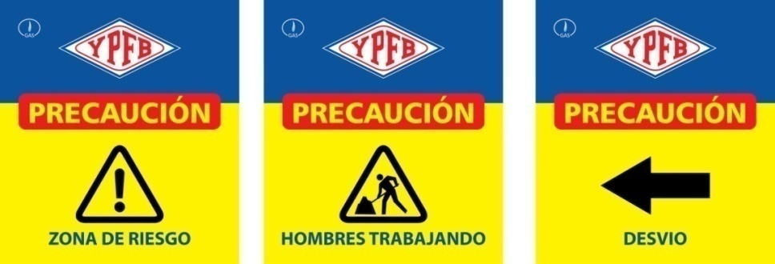

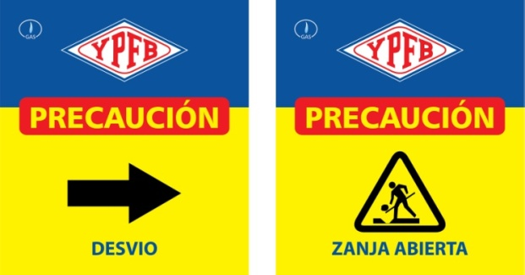

LETRERO DE OBRA. (De acuerdo a especificación, 2,8 m de ancho por 2,0 mm de alto)
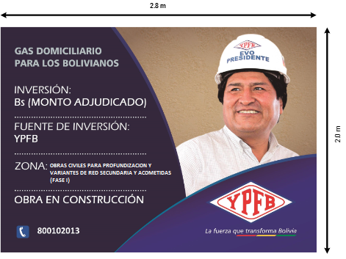
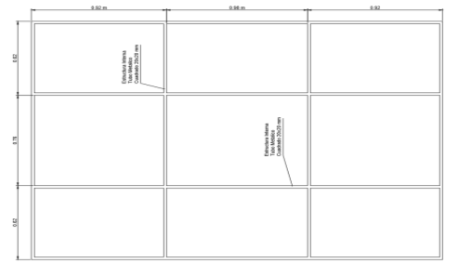

- EXCAVACIÓN DE ZANJAS

- OBRAS DE FIJACIÓN DE VÁLVULAS Y SEÑALIZACIÓN HORIZONTAL
BASES DE HORMIGÓN PARA SEÑALIZACIÓN HORIZONTAL EN COBERTURAS DE EMPEDRADO Y TIERRA
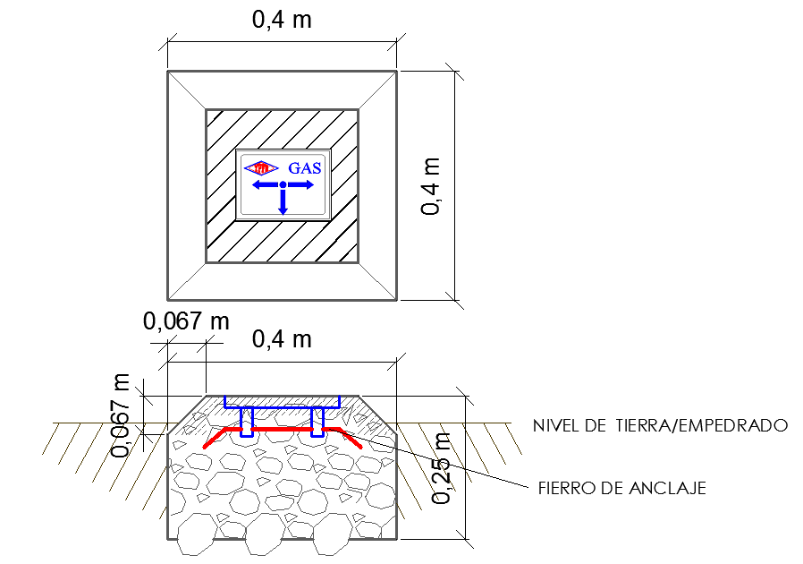

PLAQUETAS DE SEÑALIZACIÓN HORIZONTAL EN COBERTURAS DE ACERAS DE HORMIGÓN

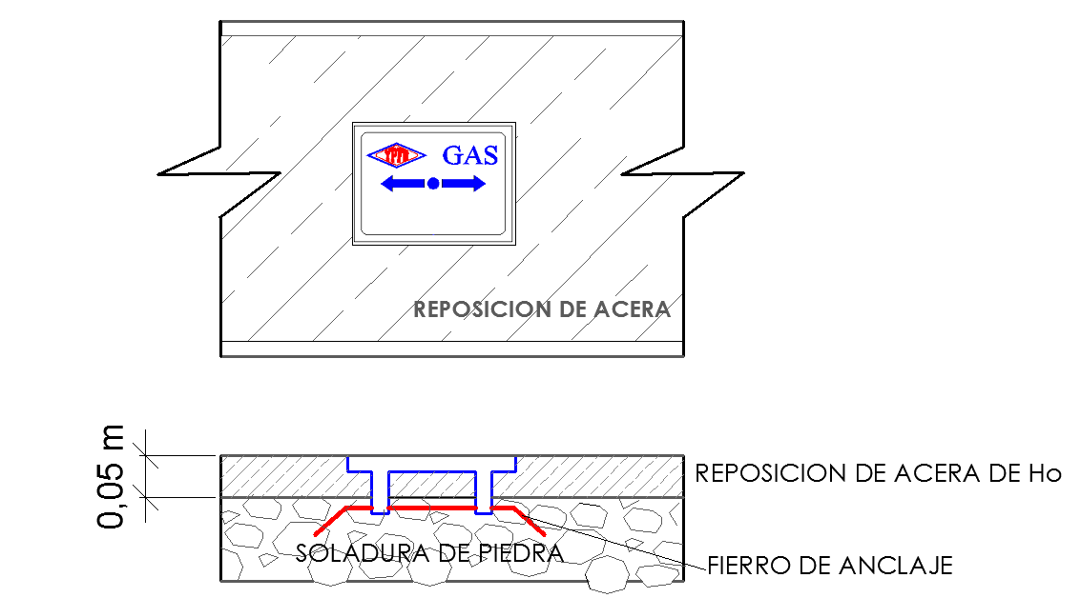

- TRANSPORTE Y MANIPULACIÓN DE TUBERÍA

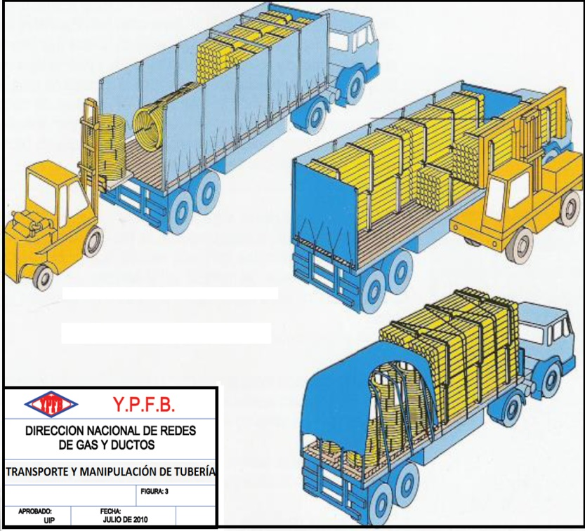

TRANSPORTE DE TUBERÍA

ALMACENAJE DE TUBERÍA

- REPOSICIONES EN ACERA Y CALZADA

ACERAS DE HORMIGÓN.

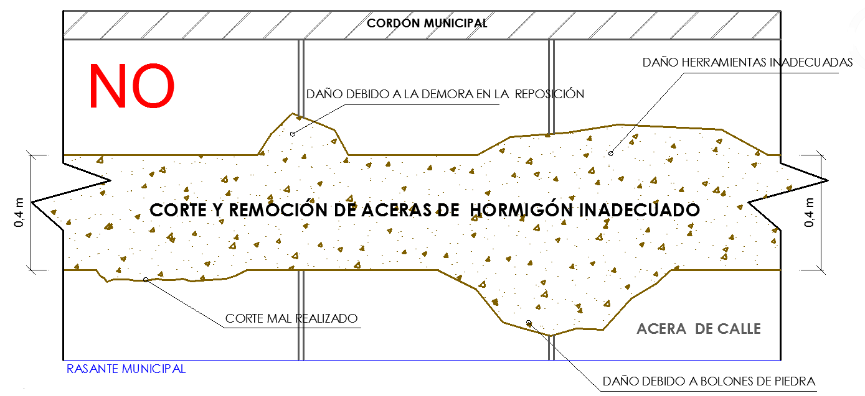

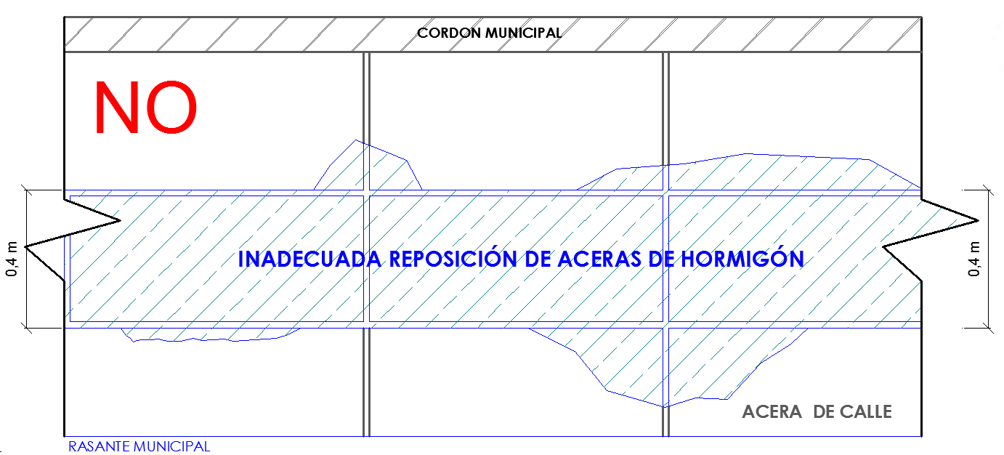

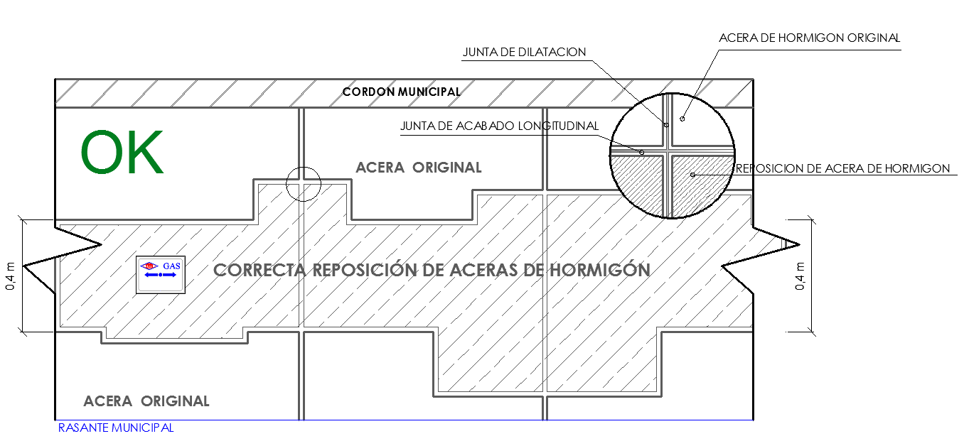

REPOSICIONES DE PAVIMENTOS (FLEXIBLES Y RÍGIDOS).
